UDP协议
（User Datagram Protocol）用户数据报协议
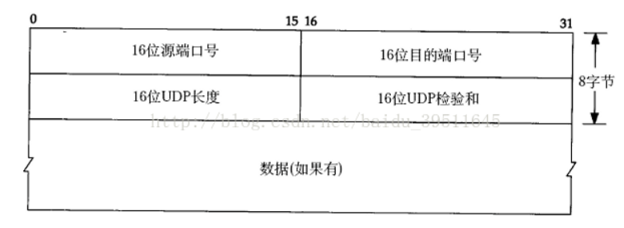
端口号：原机器进程的端口号、目的机器进程的端口号

UDP长度：UDP头部和数据
UDP是无连接的，不能保证可靠交付数据（无法保证是否丢失）、面向报文、没有拥塞控制、首部开销小。

TCP协议
（Transmission Control Protocol）传输控制协议

面向连接、点到点、提供可靠传输服务、全双工、面向字节流（会将应用层发送的数据看作一个字节一个字节，会分段进行传输，会出现粘包等问题）

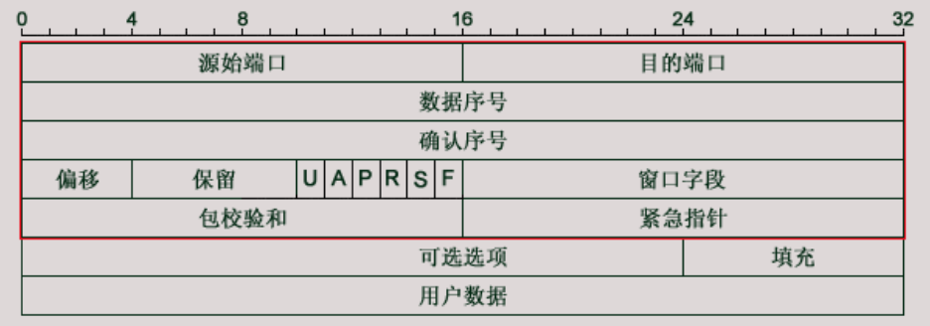

头部20-60个字节
序号：可以表示0-2的32次方-1 ，每一个字节一个序号、数据首字节序号。每隔序号占4个字节。
确认号：期望收到下一个数据的首字节的序号，确认号为N表示n-1的序号收到了。
数据偏移：因为还包含着可选项，所以需要知道真实数据偏移头部多少
Tcp标记：
紧急比特URG—当URG＝1时，表明紧急指针字段有效。它告诉系统此报文段中有紧急数据，应尽快传送(相当于高优先级的数据)。

确认比特ACK—只有当ACK＝1时确认号字段才有效。当ACK＝0时，确认号无效。参考TCP三次握手

PSH：push推送位psh=1，尽快把数据交付给应用层

复位比特RST(Reset) —当RST＝1时，表明TCP连接中出现严重差错（如由于主机崩溃或其他原因），必须释放连接，然后再重新建立运输连接。参考TCP三次握手

同步比特SYN—同步比特SYN置为1，就表示这是一个连接请求或连接接受报文。参考TCP三次握手

终止比特FIN(FINal)—用来释放一个连接。当FIN＝1时，表明此报文段的发送端的数据已发送完毕，并要求释放运输连接。

窗口：允许对方发送的数据量

紧急指针：指定紧急数据在报文的位置（标记为urg）

TCP的可靠传输
可靠性是基于ARQ协议
滑动窗口以字节为单位

选择重传：重传的数据是一个边界。重传的序号是一个范围。重传的序号存储在TCP选项中，tcp选项最多40个字节、10个序号。所以在TCP选项中存的不是具体的字节序号，而是边界、范围。这样就可以支持重传很大的数据。

Tcp的可靠传输是从数据的角度（数据的确认），对特殊的消息，没有超时重传的机制

TCP的流量控制
让发送方的速率能够符合接收方的接收。
使用滑动窗口控制的。
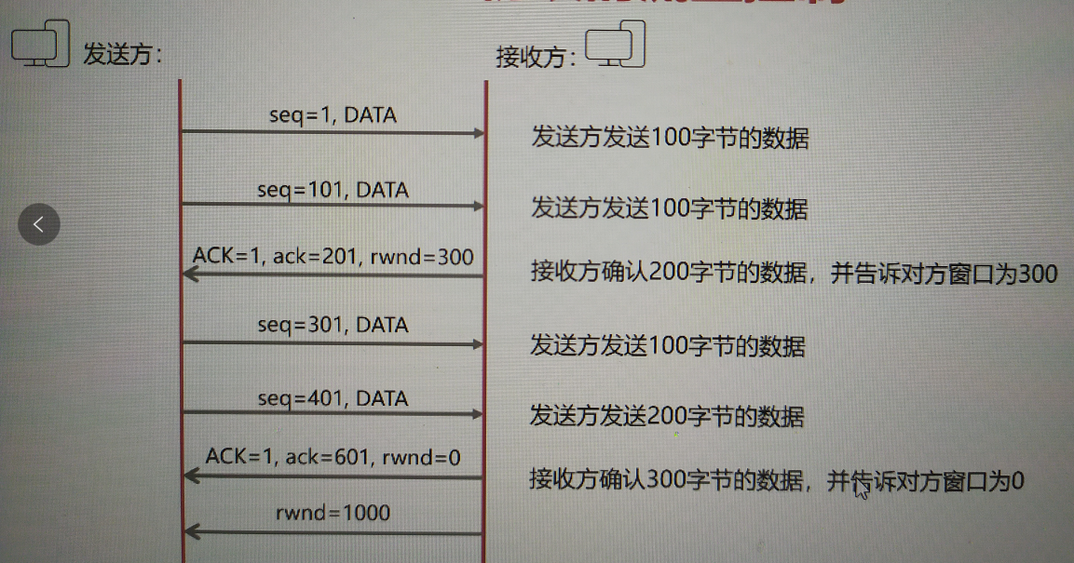
ACK是标记
ack是确认号

Tcp的可靠传输是从数据的角度（数据的确认），对特殊的消息，没有超时重传的机制

坚持定时器
当收到窗口为0，则启动坚持定时器，每隔一段时候发送一个窗口探测报文。解决如果上图的rwnd=1000，这个消息丢失而导致接收方和发送方都不工作。

TCP的拥塞控制
某个网段出现问题,，使得整个网络出现问题。
报文超时则认为可能是拥塞。

慢启动算法
由小到大逐渐增加发送数据量，每收到一个报文就倍增
1 2 4 8 16
慢启动阈值ssthresh ，到这个阈值就不会增长了。走拥塞避免算法

拥塞避免算法
维护一个拥塞窗口、只要网络不拥塞、拥塞窗口调大。拥塞窗口逐渐+1。

一般是呈指数增长然后线性增长。

三次握手
结合tcp报文中的标记
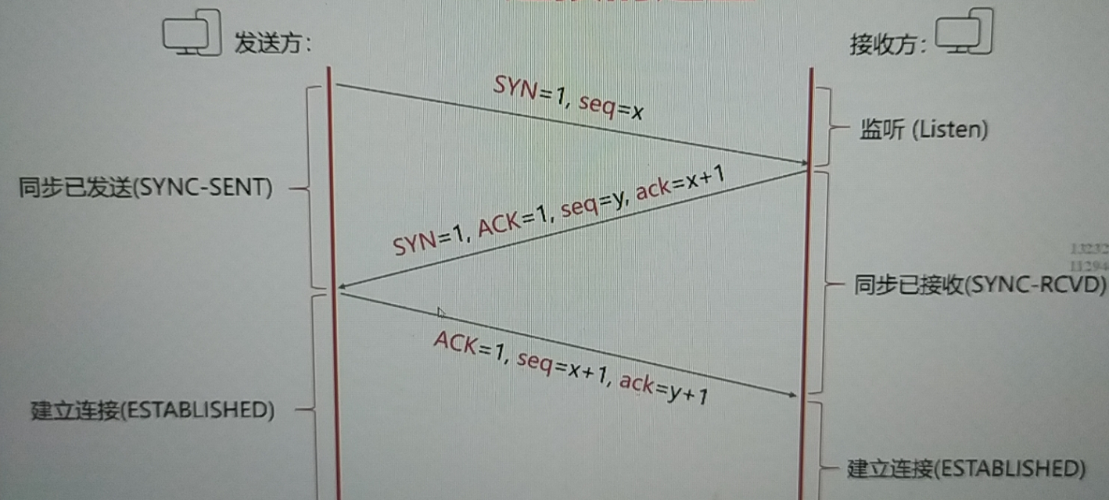

为什么要第三次
避免已经失效的连接请求报文发送到对方，引起错误。
接收方接收到请求，就直接确认，而在发送方才会进行验证。所以在第三次握手，在发送方会去验证这次连接是否是之前失效的，不是那么会建立连接，是那么不会进行第三次握手。

Tcp四次挥手
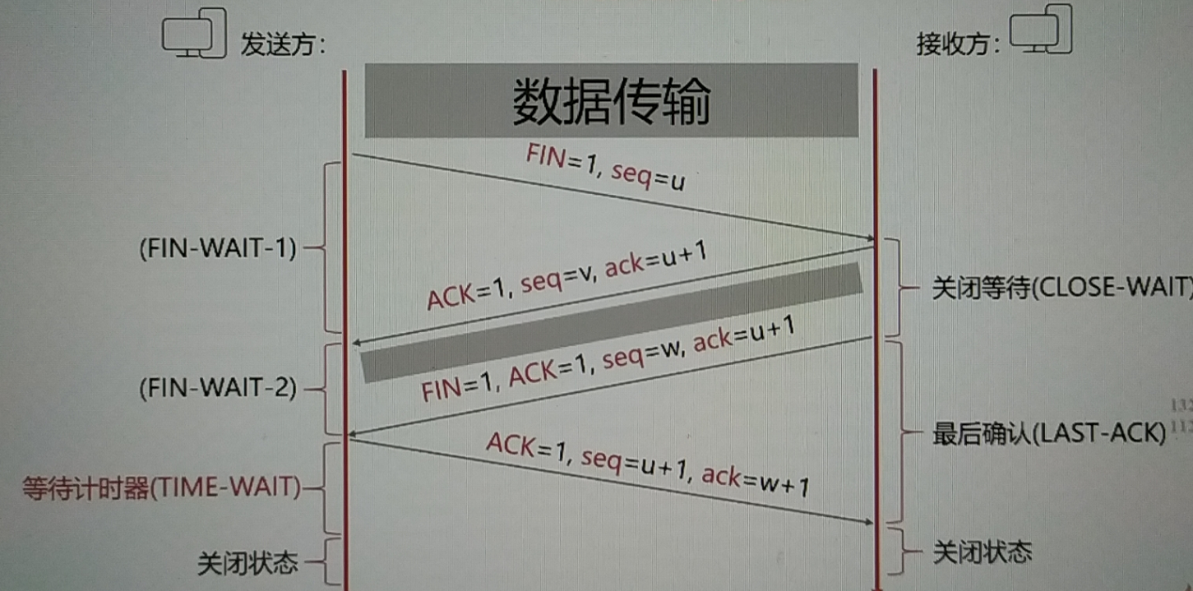

等待计时器
会等待2MSL，通常是2min。则会个2MSL是最长报文段的寿命。
如果发送方最后一个ACK没有发送到接收方，接收方迟迟没收到ACK，那么会重新发送FINSH，而如果这时候发送方断开了，就无法响应了，所以需要有一个TIME-WAIT的时间，等待二次响应。这个2MSL可以保证连接的所有报文都过期了

套接字
端口标记不同网络进程
16个bit（0-65535）
Ip+port=套接字
套接字表示tcp连接的一端，通过套接字可以进行数据地发送或接收。
TCP={Socket1：Socket2}
={{IP：Port}{IP：Port}}
TCP由两个套接字组成。

